Jean-Pierre | 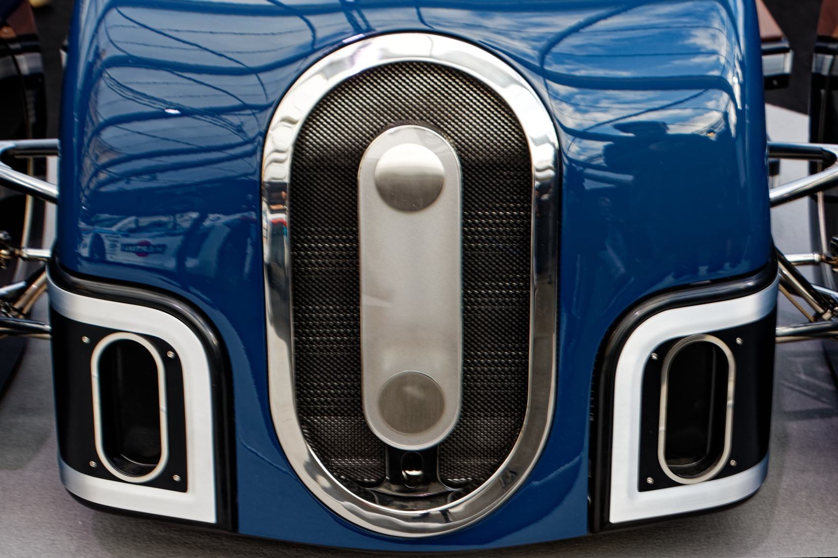
Bureau | Côtés coupés – Qu’est-ce que c’est ? Enlever le point blanc en haut à gauche et orange tout petit à droite
Membre | Qu’importe ce que c’est, ce qui est important, pour moi, c’est la sensibilité à l’image que l’on extrait de son contexte (il s’agit de l’avant d’une voiture à l’exposition ‘concept-car’ 2020 – Jean-Pierre
Jean-Pierre | 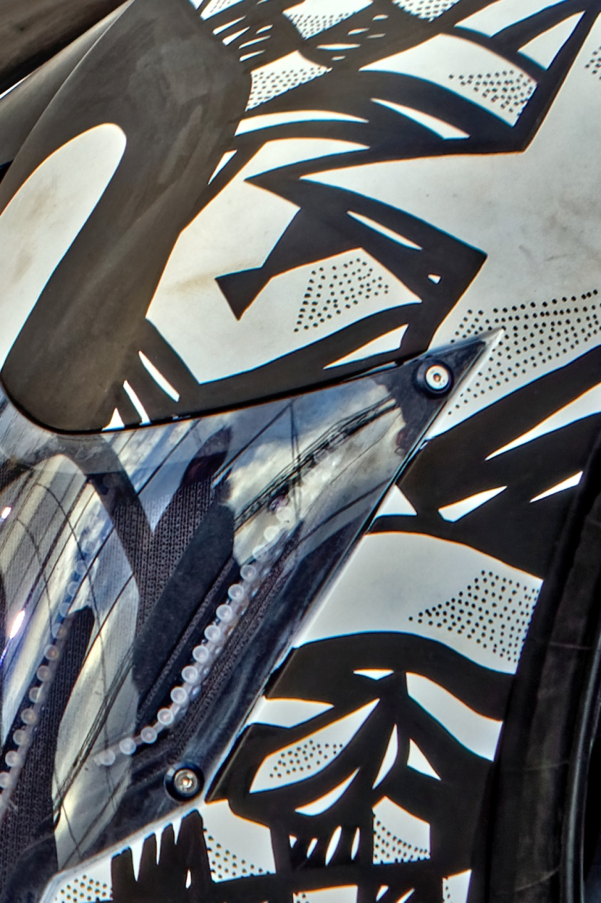
Bureau | En bas à droite et en haut à gauche gênant. Essayer en noir et blanc
Membre | J’ai recherché l’élan vers l’avenir en haut à droite. J’aurai pu tirer l’image encore plus vers le haut à droite – Jean-Pierre
Jean-Pierre | 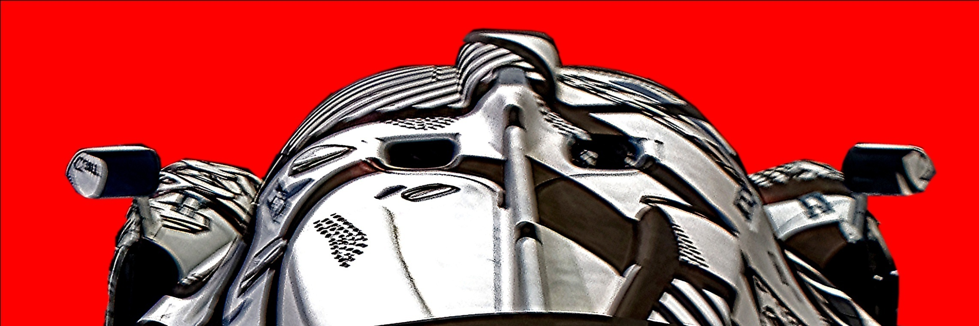
Bureau | Extra-terresre ? Flou sur la droite (bruit résiduel) ; Couleur du fond ? – bord noir en bas au milieu gênant
Membre | Seul le rouge me convenait ; Un nettoyage peut encore être fait sur les parties claires à droite. Tirer vers le haut jusqu’au bord et un peu vers le bas - Jean-Pierre
Jean-Pierre | 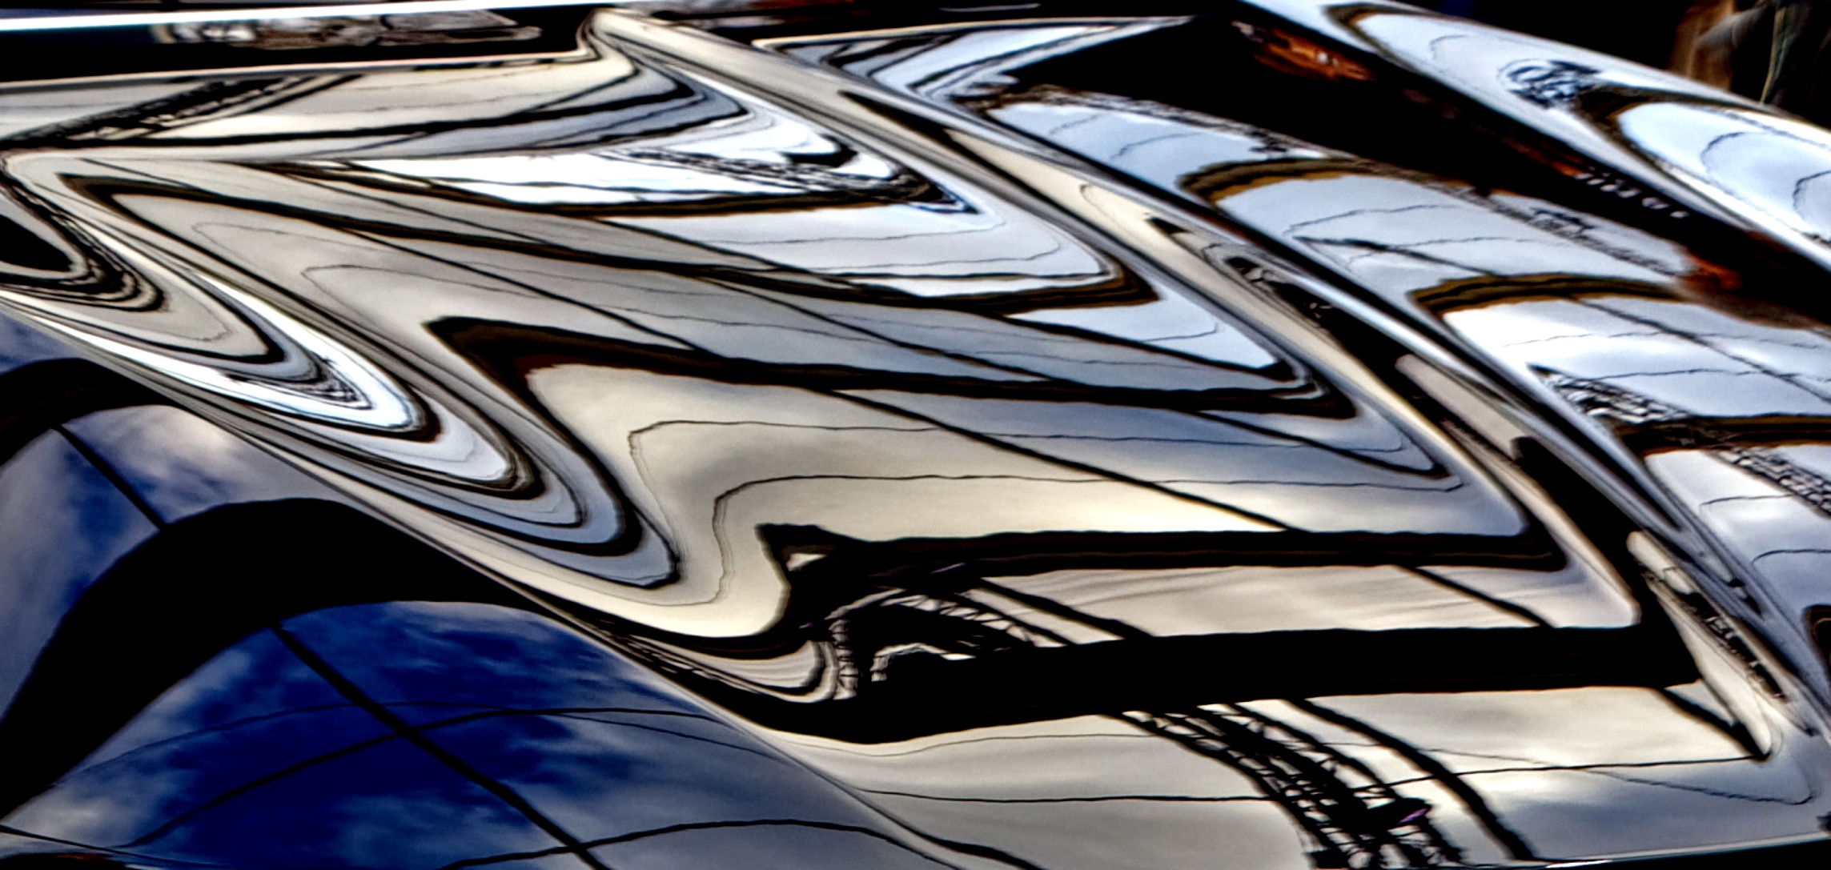
Bureau | Seule la partie centrale entre les deux diagonales serait à conserver. Enlever la bande du haut. Là encore : noir et blanc ?
Membre | Le départ de la diagonale en coin en bas à droite me plait. Je pourrais enlever les tâches oranges et noircir le coin en haut à droite. Jean-Pierre
Jean-Pierre
Bureau
Membre

